

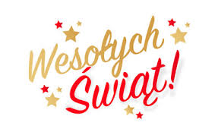

# A Székesfehérvári

# Lengyel Nemzetiségi Önkormányzat

# és a Klub Polonia

# szeretettel meghívja Önöket

# 2021. december 11-én 17 00 órakor

# a Szent István Hitoktatási és Művelődési Házban

# (Székesfehérvár. Liszt Ferenc utca 1.) rendezett

# lengyel karácsonyi találkozásra.

# A rendezvényen fellép az „Akord”

# - lengyelségi kórus Győrből.

***A belépes díjtalan***

